THÔNG TIN BÁO CHÍ

BHXH Việt Nam: Triển khai đăng ký giao dịch điện tử

cho cá nhân dưới 18 tuổi chưa có CMND, CCCD

Hà Nội, ngày 26 tháng 3 năm 2021

Để tiếp tục triển khai Nghị định số 45/2020/NĐ-CP ngày 8/4/2020 của Chính phủ về thực hiện thủ tục hành chính trên môi trường điện tử; đảm bảo thực hiện đầy đủ các quy trình nghiệp vụ về giao dịch điện tử trong lĩnh vực BHXH, BHYT, BH thất nghiệp, BHXH Việt Nam vừa ban hành Công văn số 702/BHXH-CNTT về việc bổ sung hướng dẫn triển khai giao dịch điện tử đối với cá nhân.
Theo đó, BHXH Việt Nam yêu cầu BHXH các tỉnh, thành phố trực thuộc Trung ương thực hiện các nội dung sau:
1. Triển khai đăng ký giao dịch điện tử cho cá nhân dưới 18 tuổi chưa có chứng minh nhân dân (CMND) hoặc thẻ căn cước công dân (CCCD).
Có 02 cách đăng ký, cụ thể:
- Đăng ký thông qua tài khoản của cha hoặc mẹ hoặc người giám hộ. Lưu ý: Cha hoặc mẹ hoặc người giám hộ cần có tài khoản giao dịch điện tử với cơ quan BHXH.
- Đăng ký trực tiếp trên Cổng Dịch vụ công của BHXH Việt Nam.
2. Tiếp tục đẩy nhanh tiến độ triển khai đăng ký giao dịch điện tử cho cá nhân với một số điểm lưu ý sau:
- Giám đốc BHXH các tỉnh, thành phố chỉ đạo phân quyền và giao trách nhiệm cho các cán bộ của các phòng, bộ phận tham gia thực hiện việc xác minh, phê duyệt đăng ký giao dịch điện tử đối với cá nhân.
- Tiếp nhận và lưu trữ hồ sơ đăng ký giao dịch điện tử với cơ quan BHXH của cá nhân theo đúng hướng dẫn và quy định.
- Không thực hiện phê duyệt hồ sơ trên hệ thống khi không có đầy đủ thành phần hồ sơ theo quy định.
- Không trả lại hồ sơ đăng ký giao dịch điện tử của cá nhân thiếu ảnh CMND, chân dung và giấy khai sinh (đối với cá nhân dưới 18 tuổi). Cán bộ tiếp nhận bổ sung khi người dân đến cơ quan BHXH để hoàn tất thủ tục đăng ký giao dịch điện tử
- Không bắt buộc người dân in tờ khai khi đến cơ quan BHXH để hoàn tất thủ tục đăng ký giao dịch điện tử. Trường hợp người dân đến xác minh và phê duyệt mà không mang theo tờ khai, cán bộ tiếp nhận đề nghị người dân cung cấp thông tin số hồ sơ hoặc mã số BHXH trong tin nhắn do cơ quan BHXH Việt Nam gửi sau khi nộp hồ sơ đăng ký thành công. Thực hiện việc đối chiếu, xác minh thông tin, in tờ khai và lấy chữ ký của cá nhân đăng ký, phê duyệt, kích hoạt tài khoản và hướng dẫn người dân cài đặt, sử dụng VssID - Bảo hiểm xã hội số
- Thực hiện tiếp nhận, xác minh, phê duyệt, hướng dẫn đối với người dân đến để hoàn tất thủ tục đăng ký giao dịch điện tử nhưng trước đó đã lựa chọn cơ quan BHXH khác lúc đăng ký trực tuyến (người dân được quyền đến bất kỳ cơ quan BHXH trong hệ thống ngành BHXH Việt Nam để hoàn tất thủ tục đăng ký).
Thực hiện Nghị quyết của Chính phủ về việc xây dựng Chính phủ điện tử, thời gian qua, BHXH Việt Nam đã có nhiều nỗ lực cải cách thủ tục hành chính, ứng dụng công nghệ thông tin, hiện đại hóa nền hành chính, hướng tới Chính phủ điện tử trong lĩnh vực BHXH. Đến nay, BHXH Việt Nam đã hoàn thành việc cung cấp các DVC mức độ 4 cho tất các thủ tục hành chính của Ngành, đem lại nhiều tiện ích cho người dân, doanh nghiệp… Trong thời gian tới, Ngành BHXH tiếp tục nỗ lực cùng các Bộ, ngành, địa phương xây dựng Chính phủ điện tử, cung cấp ngày càng nhiều các tiện ích, giúp giảm thời gian, chi phí, đem lại sự hài lòng cho các tổ chức và cá nhân khi tham gia giao dịch với cơ quan BHXH./.

THÔNG TIN THAM KHẢO

HƯỚNG DẪN ĐẮNG KÝ GIAO DỊCH ĐIỆN TỬ VỚI CƠ QUAN BHXH ĐỐI VỚI CÁ NHÂN DƯỚI 18 TUỔI CHƯA CÓ CMND/CCCD

- Đăng ký thông qua tài khoản của cha hoặc mẹ hoặc người giám hộ:
Lưu ý: Cha hoặc mẹ hoặc người giám hộ cần có tài khoản giao dịch điện tử với cơ quan BHXH (Chi tiết hướng dẫn đăng ký nêu tại Phụ lục kèm theo công văn số 2659/BHXH-CNTT ngày 21/8/2020 của BHXH Việt Nam).
Bước 1: Truy cập Cổng dịch vụ công của BHXH Việt Nam tại địa chỉ: https://dichvucong.baohiemxahoi.gov.vn
Bước 2: Trên màn hình trang chủ, chọn “Đăng nhập” để hiển thị màn hình đăng nhập cổng dịch vụ công
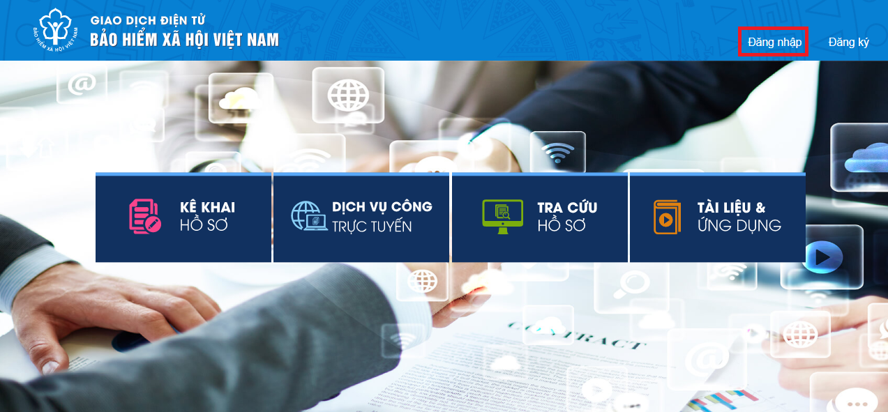
Hình 1.1. Màn hình trang chủ
Bước 3: Trên màn hình đăng nhập, chọn “Cá nhân”, nhập “Tên đăng nhập” (tên đăng nhập là mã số BHXH của cha hoặc mẹ hoặc người giám hộ đã đăng ký), “Mật khẩu” và “Mã kiểm tra” sau đó chọn “Đăng nhập”.
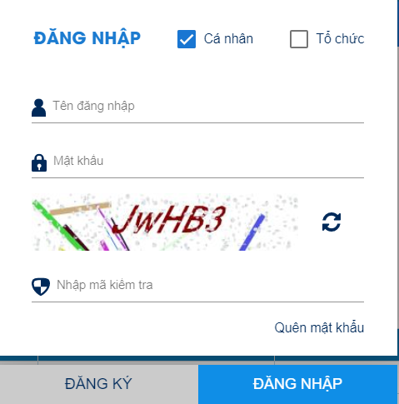
Hình 1.2. Màn hình đăng nhập, lựu chọn cá nhân
Sau khi đăng nhập thành công, màn hình hiển thị như sau:
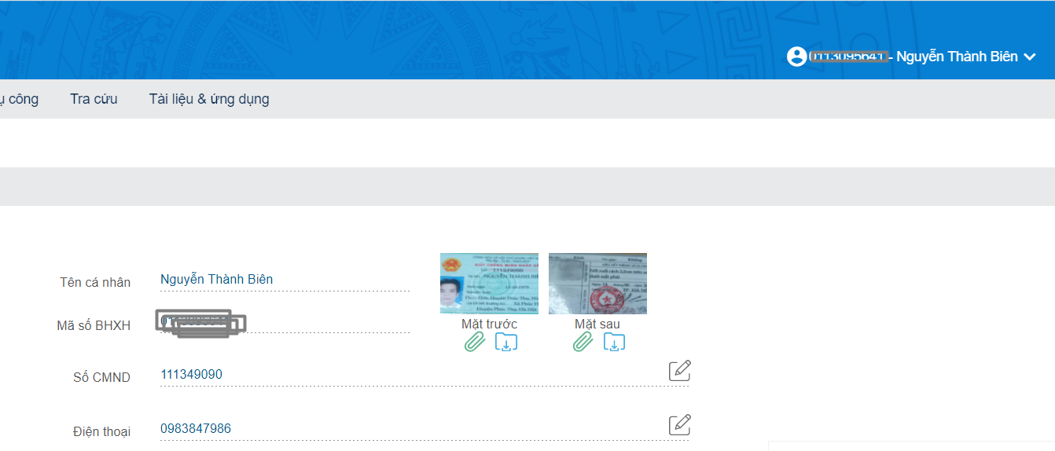
Hình 1.3. Màn hình sau khi đăng nhập thành công
Bước 4: Sau khi đăng nhập thành công, thực hiện vào mục thông tin tài khoản, chọn chức năng: “Đăng ký cho con” để thực hiện.
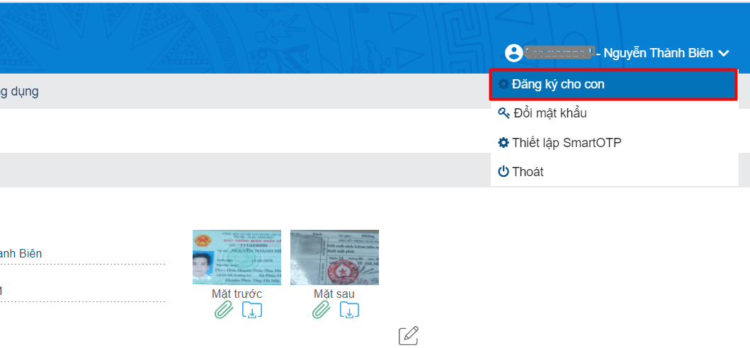
Hình 1.4. Màn hình chọn đăng ký cho con
Bước 5: Thực hiện kê khai thông tin đăng ký giao dịch điện tử với cơ quan BHXH cho cá nhân dưới 18 tuổi theo mẫu số 01 (ban hành kèm theo công văn số 5236/VBHN-BLĐTBXH):
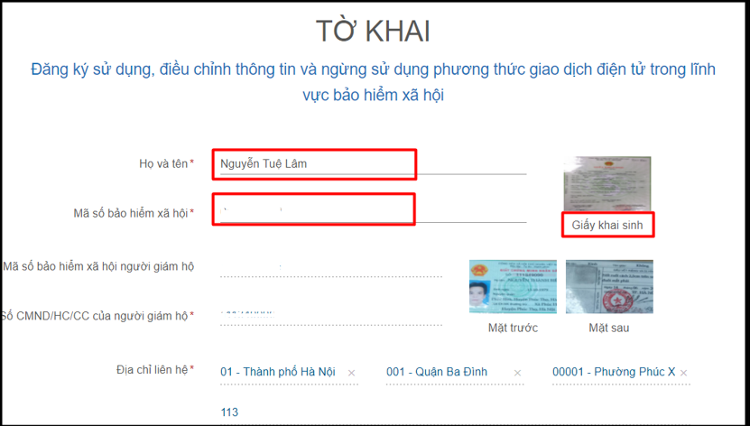
Hình 1.5. Màn hình khai báo các thông tin đăng ký
Bước 6: Chọn “Chọn” để hiển thị danh sách cơ quan BHXH và chọn cơ quan BHXH tiếp nhận.
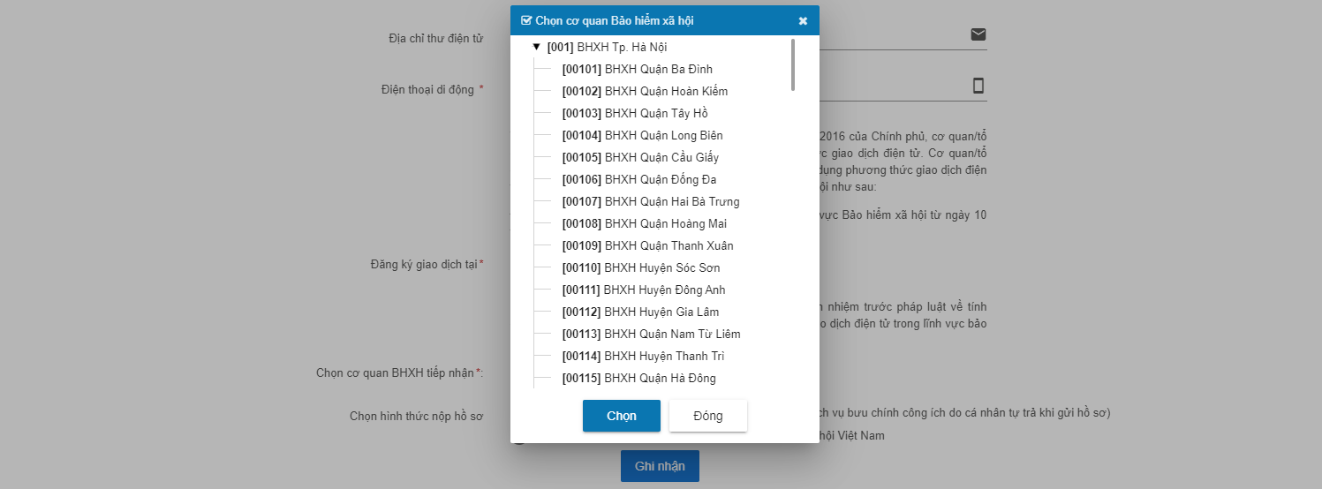
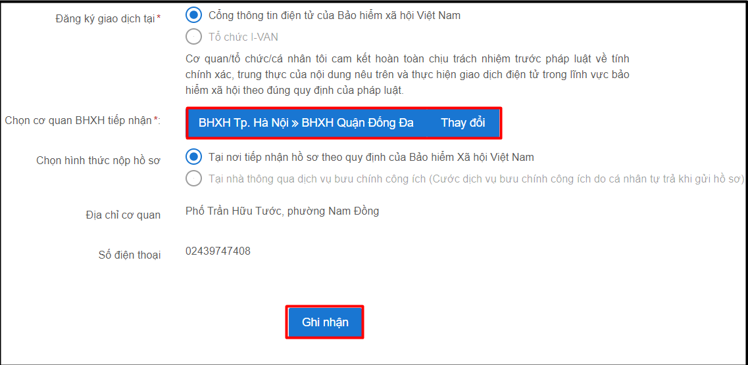
Hình 1.6. Chọn cơ quan BHXH tiếp nhận hồ sơ đănng ký
Bước 7: Chọn “Ghi nhận” để hệ thống tự động xuất file pdf theo mẫu 01 và gửi thông tin tới Cơ quan BHXH tiếp nhận (Tại bước 6). Sau khi hệ thống tiếp nhận tờ khai đăng ký sẽ tự động nhắn tin thông báo tới số điện thoại của cá nhân.
Cá nhân có thể xem lại file mẫu đăng ký để kiểm tra rà soát lại nội dung đã kê khai như màn hình sau:
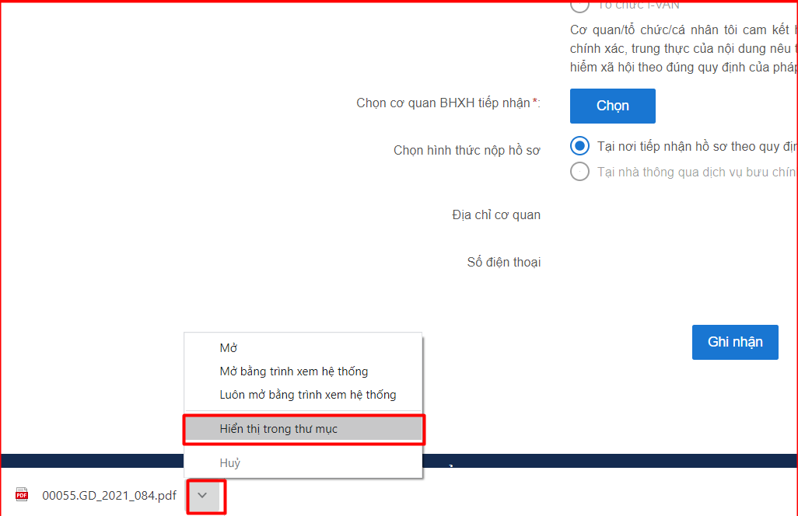
Hình 1.7. Màn hình thực hiện mở file mẫu đăng ký
Bước 8: Đến cơ quan BHXH gần nhất để hoàn tất việc đăng ký giao dịch điện tử với cơ quan BHXH.
Lưu ý: Đề nghị cá nhân mang theo Giấy khai sinh của trẻ em, CMND/CCCD/hộ chiếu đến cơ quan BHXH gần nhất hoặc Trung tâm dịch vụ hỗ trợ, chăm sóc khách hàng BHXH Việt Nam để hoàn tất quá trình đăng ký. Tra cứu địa chỉ cơ quan Bảo hiểm xã hội gần nhất tại https://baohiemxahoi.gov.vn/tracuu/Pages/tra-cuu-co-quan-bao-hiem.aspx hoặc tra cứu trên ứng dụng VssID.

2. Đăng ký trực tiếp trên Cổng dịch vụ công của BHXH Việt Nam
Bước 1: Truy cập Cổng dịch vụ công của BHXH Việt Nam tại địa chỉ: https://dichvucong.baohiemxahoi.gov.vn
Bước 2: Trên màn hình trang chủ, chọn “Đăng ký” để hiển thị màn hình đăng ký trên Cổng Dịch vụ công:

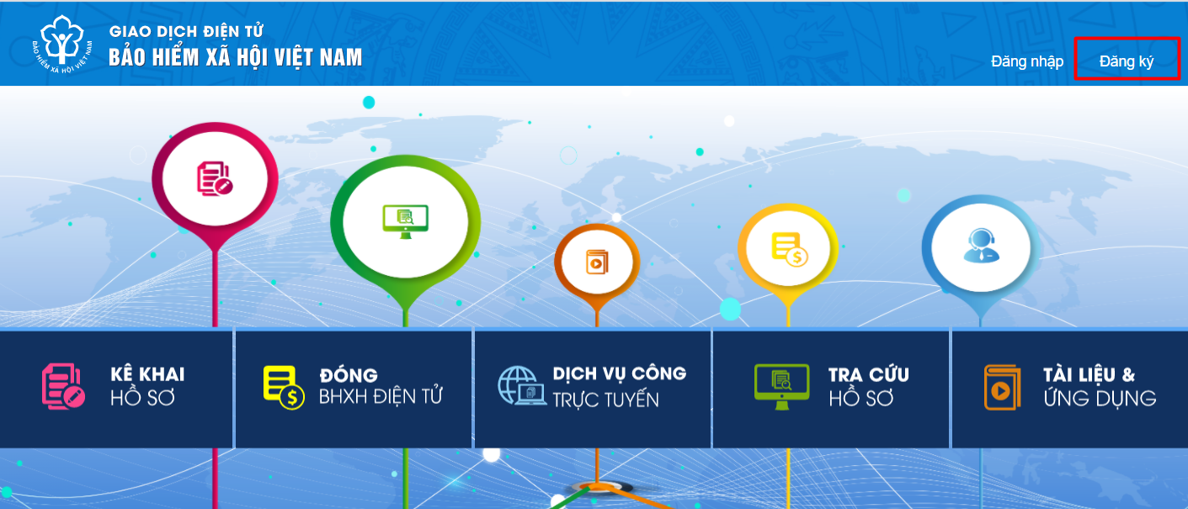
Hình 2.1. Màn hình trang chủ
Bước 3: Trên màn hình đăng ký, chọn đối tượng đăng ký là “Cá nhân”, sau đó chọn “Tiếp” để thực hiện.
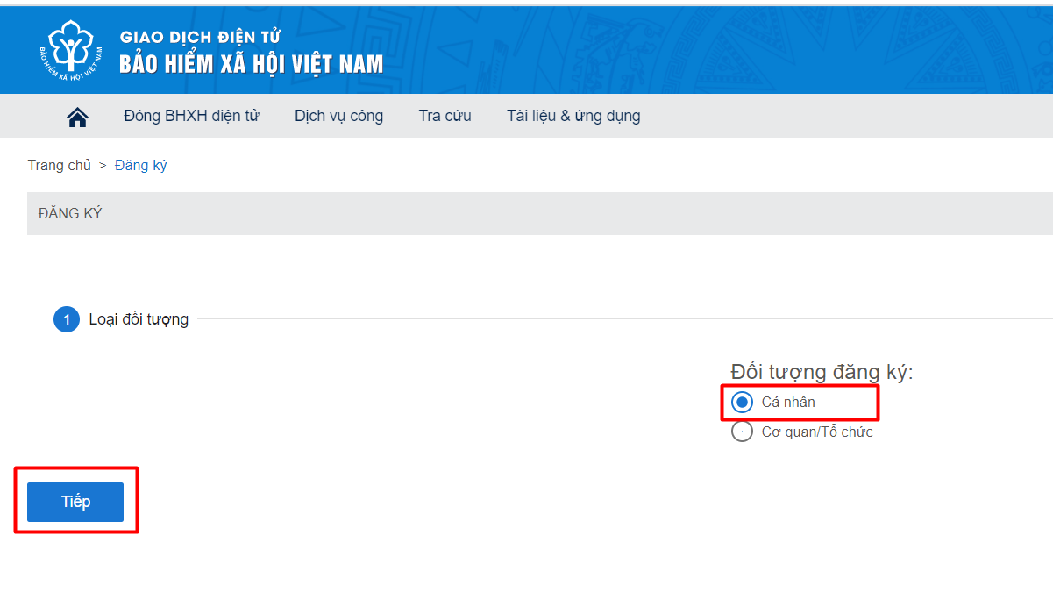
Hình 2.2. Màn hình đăng ký
Bước 4: Thực hiện kê khai thông tin đăng ký giao dịch điện tử với cơ quan BHXH cho cá nhân dưới 18 tuổi theo mẫu số 01 (ban hành kèm theo công văn số 5236/VBHN-BLĐTBXH):
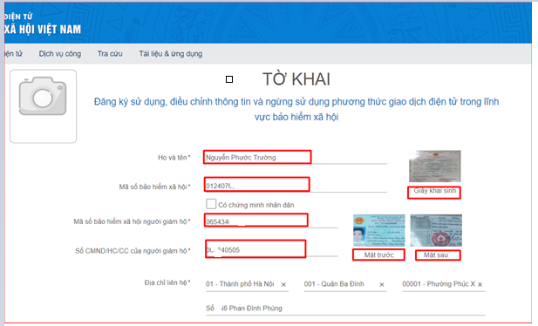
Hình 2.3. Màn hình khai báo các thông tin đăng ký
Bước 5: Chọn “Chọn” để hiển thị danh sách cơ quan BHXH và chọn cơ quan BHXH tiếp nhận hồ sơ.
Hình 2.4. Chọn cơ quan BHXH tiếp nhận hồ sơ đănng ký
Bước 6: Chọn “Ghi nhận” để hệ thống tự động xuất file pdf theo mẫu 01 và gửi thông tin đăng ký tới Cơ quan BHXH tiếp nhận (Tại bước 5). Sau khi hệ thống tiếp nhận tờ khai đăng ký sẽ tự động nhắn tin thông báo tới số điện thoại của cá nhân.
Cá nhân có thể xem lại file mẫu đăng ký để kiểm tra rà soát lại nội dung đã kê khai như màn hình sau:
Hình 2.5. Màn hình mở file mẫu đăng ký 01
Bước 7: Đến cơ quan BHXH gần nhất để hoàn tất việc đăng ký giao dịch điện tử với cơ quan BHXH.
Lưu ý: Đề nghị cá nhân mang theo Giấy khai sinh của trẻ em, CMND/CCCD/hộ chiếu đến cơ quan BHXH gần nhất hoặc Trung tâm dịch vụ hỗ trợ, chăm sóc khách hàng BHXH Việt Nam để hoàn tất quá trình đăng ký. Tra cứu địa chỉ cơ quan Bảo hiểm xã hội gần nhất tại https://baohiemxahoi.gov.vn/tracuu/Pages/tra-cuu-co-quan-bao-hiem.aspx hoặc tra cứu trên ứng dụng VssID.

